常用串行总线划分为一线制（也称为异步）、二线制、三线制、四线制；

1.一线制（异步）

1.1概述
一线制即为常规意义上的串口，这个一线指的是数据线，通过起始位和停止位分隔数据，波形图如下图所示。
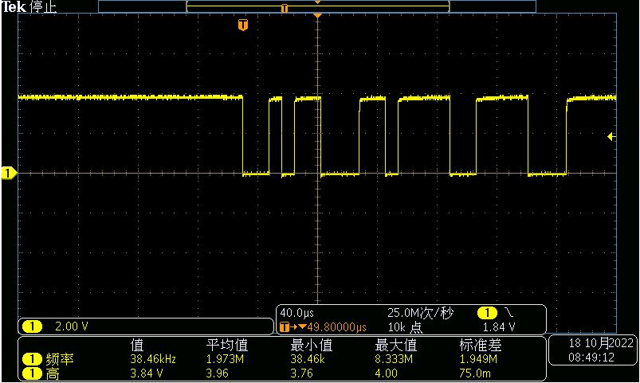

1.2发送配置
对于发送需要应用层配置的参数包括波特率、数据位、停止位、校验位，对于特殊情况需要配置字节间隔和比特顺序。

1.3接收配置
对于接收需要应用层配置的参数包括波特率、数据位、停止位、校验位。
发送端和接收端配置相互独立，可根据实际项目需要配置为一致或不一致。

1.4相关函数
异步串口对应参数结构体如下：
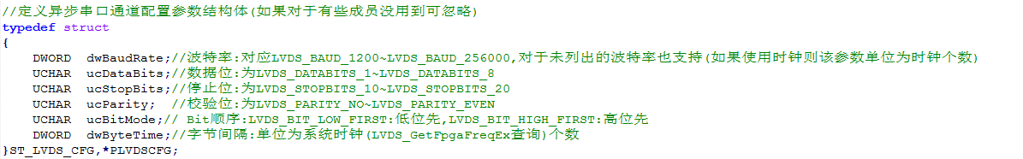
异步串口对应函数接口如下：

1.5特殊需求
对于某些发送特殊需求，可能需要设置发送帧长和发送帧间隔用于进行流控，此时使用帧设置结构体中的帧长字段和帧间隔字段进行设置，对于不关心参数，可以先调用查询函数查询当前参数，只修改相关参数即可。
对应帧设置结构体：
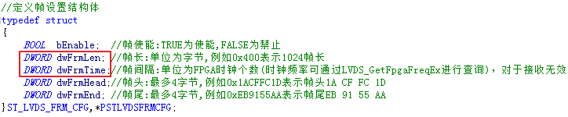
对应帧设置函数：

2.二线制

2.1概述
二线制的二线指时钟线和数据线，无法区分数据有效，因此需要有同步头（帧头），波形如下图所示。
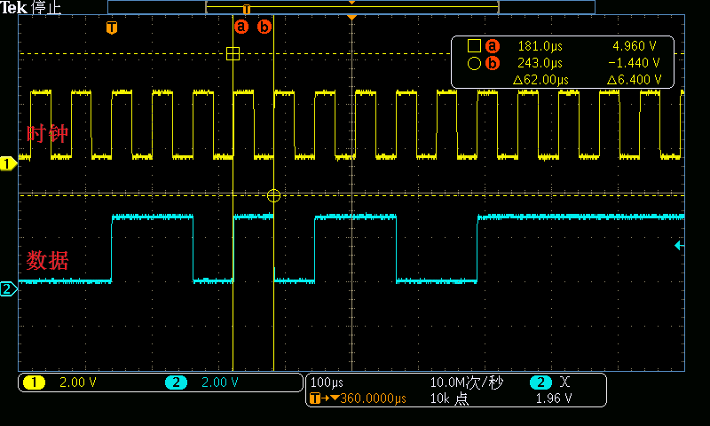

2.2发送配置
对于发送端一般需要应用层配置的参数包括帧使能、帧长、帧间隔，对于帧头、帧尾一般在数据内容中构造，不需要通过配置参数设置。
帧使能含义可以认为是发送或接收的开关，即是否允许帧发送或帧接收。
帧头即为同步头，只有匹配到帧头，接收端才认为是数据的起始，因此为了能让接收端检测到有效数据，发送端数据内容需要有帧头。
帧长用于指定一帧的长度，对于发送来说用于分隔帧，便于插入帧间隔。对于接收来说用于指定从检测到帧头后多少数据为有效数据。
帧尾即为同步尾，对于接收检测到帧尾认为一帧的结束。作用是对于可变帧长用来标识帧的结束，对于定帧长一般没用。
帧间隔用于指定帧与帧之间的时间间隔，一般在发送端指定，接收端由于是被动接收无需设置。

2.3接收配置
对于接收端一般需要应用层配置的参数包括帧使能、帧头、帧长或帧尾（帧长和帧尾一般不会同时指定），帧间隔一般为被动接收不需要配置。

2.4相关函数
对应参数结构体，包括帧使能、帧长、帧间隔、帧头、帧头、帧尾。
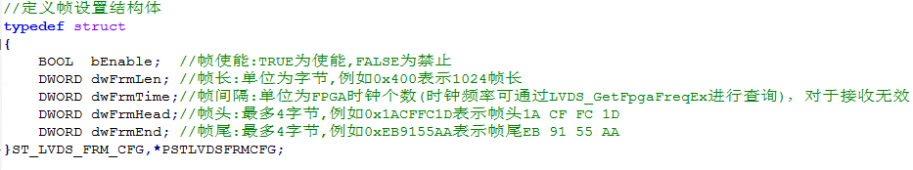
对应函数：
对于不关心参数，可以先调用查询函数LVDS_GetChFrmCfg查询当前参数，只修改相关参数即可。

3.三线制

3.1概述
三线制指的是时钟、门控、数据，通过门控区分数据有效，一般不需要帧头和帧尾，除了一些特殊需求。
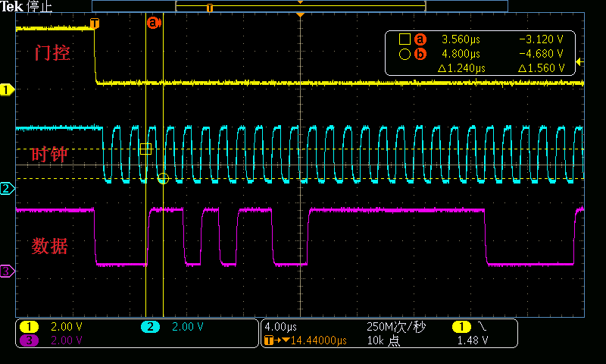

3.2发送配置
对于发送端一般需要应用层配置帧使能、帧长、帧间隔，帧间隔主要用于设置每隔多少数据量插入空闲时间。

3.3接收配置
对于接收一般只需要配置帧使能，接收通过门控来检测接收有效数据。

3.4相关函数
对应参数结构体：

对应函数：
对于不关心参数，可以先调用查询函数查询当前参数，只修改相关参数即可。

4.四线制
四线制指时钟、数据*2、门控，一般应用较少，配置一般与三线制相同；

5.发送函数流程

5.1普通发送流程
普通发送流程如下图所示，详细过程可参见《LVDS板卡用户手册》。

5.2RAM发送流程
RAM发送流程如下图所示，详细过程可参见《LVDS板卡用户手册》。

6.接收函数流程
接收函数流程如下图所示，详细过程可参见《LVDS板卡用户手册》。

